Members：
16301045 彭浩伟
16301047 冉旭松
16301050 薛飞跃
项目结构：
代码结构：
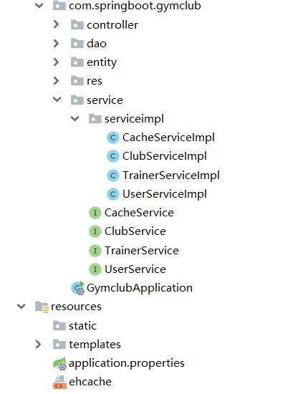
Restful风格：用Json作为前后端交互的资源；使用RestController与HTTP.GET/POST/PUT/DELETE方法实现数据的元操作；所有资源都可以通过URL定位。

HATEOAS：实体类实现org.springframework.hateoas包中的ResourceSupport和Resource接口，给资源增加links属性，用户可以通过link发现可执行的动作。

限流：使用guava包中的RateLimiter实现，每秒发出五个令牌，拿到令牌才能执行操作。

API分页：通过Hibernate进行pagenate的实现，将原本编写完毕的查找函数添加pagenate的参数。在服务端进行分页的查询然后发送到前端，而不采用整个查询然后前端分页的操作。

在线API文档：通过使用swagger2，与springboot进行整合，配置swagger.java配置文件对在线文档进行基本信息的编写。通过@ApiOperation，@ApiImplicitParams，@ApiResponses，@ApiIgnore等参数标准对项目的接口进行文档的编写

HTTP缓存：对需要实现缓存的界面所对应的Controller实现LastModified接口，声明属性LastModified，重写getLastModified()函数，完成基本的准备工作。剩下需要做的就是对于@RequestMapping()注解的函数进行微调。函数需要多传入一个WebRequest类型的变量，当后端判断webRequest.checkNotModified(lastModified)的返回值为TRUE时，则调用缓存。

相关功能展示：
限流：为测试方便，这里设置10秒发出一个令牌，搜索一次后，另外两个客户端再点击搜索就会跳转到限流提示界面。
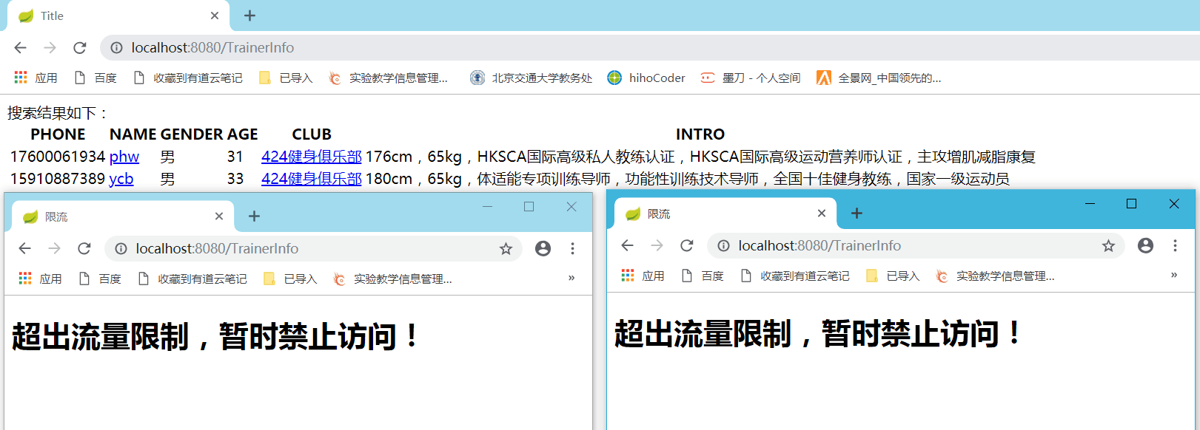

HATEOAS：搜索教练信息后，用户可以通过点击教练名字或俱乐部名字，进入教练首页或其所在俱乐部的详情页，从教练详情页里也可以进入其所在俱乐部的详情页。
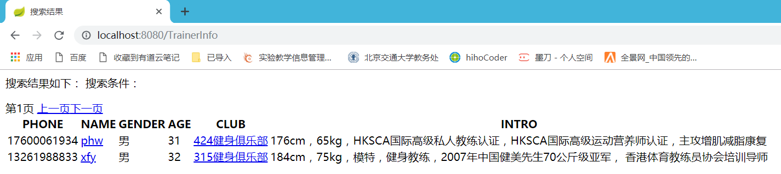

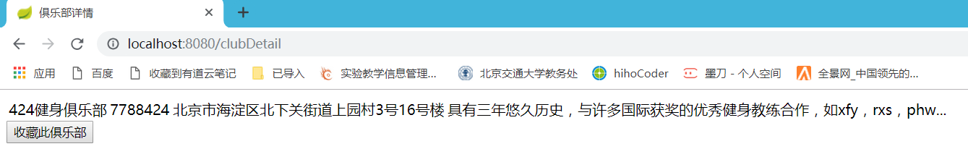

HTTP缓存：
以“424健身俱乐部”为搜索条件时，终端的输出如下，这里显示了LastModified的值。
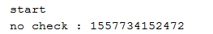
此时函数返回ModelAndView类型的实例显示页面。
再次以“424健身俱乐部”为搜索条件搜索，终端的输出如下，LastModified的值没有发生变化。
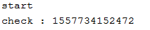
此时函数返回为Null，直接调用缓存显示搜索结果页面。
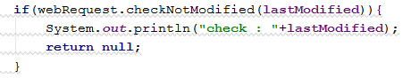

API分页： 搜索所有的教练信息，每页显示两条信息
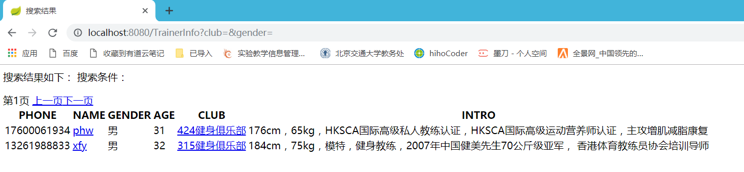
点击下一页可以查看第二页的两名教练
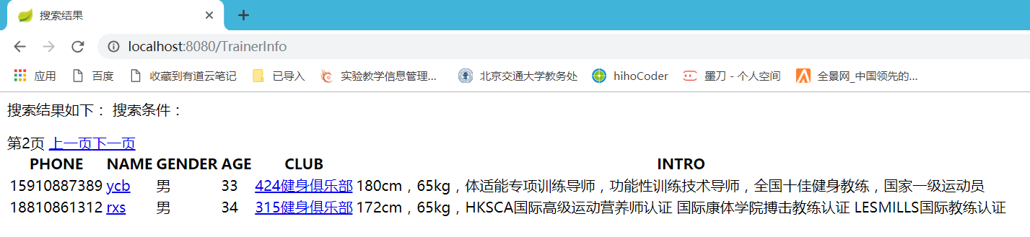

在线API文档：
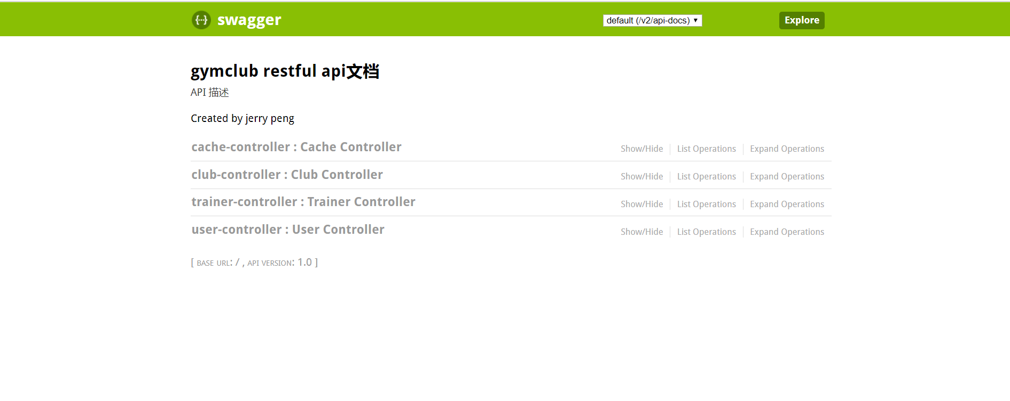
进入http://localhost:8080/swagger-ui.html#/ 就可以看见通过swagger2生成的在线api文档。
这是其中一个controller的解释：
